BÀI TẬP TUẦN 3 – TOÁN ỨNG DỤNG CNTT – NGUYỄN VIỆT TÂN
Đề bài 1:
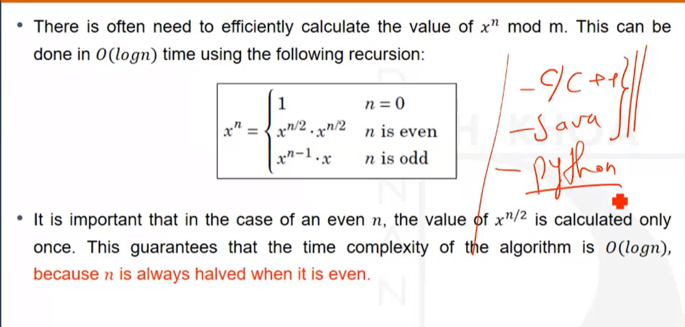
Code C++ :
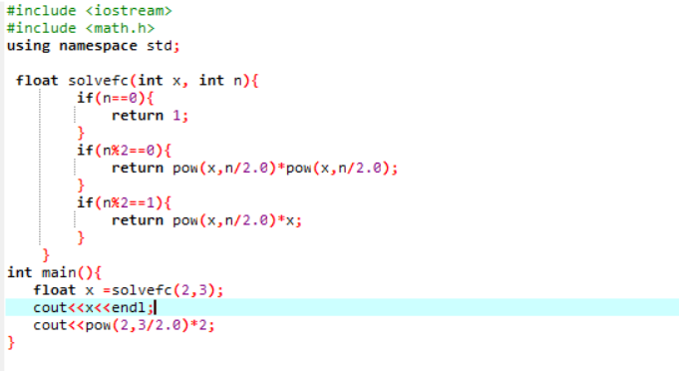
Kết quả:
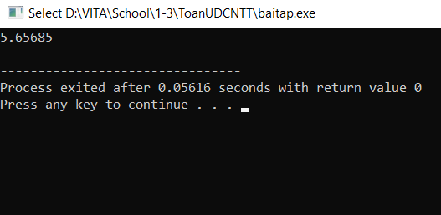
Code Java:
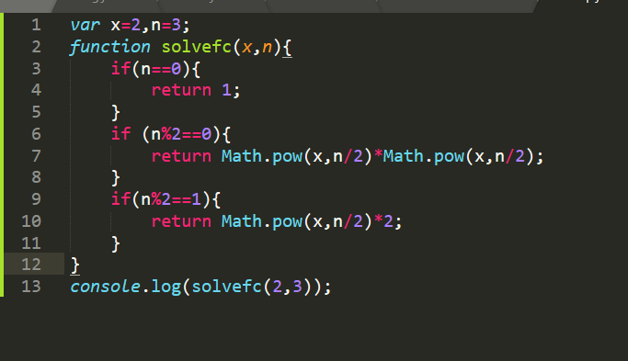
Kết quả:
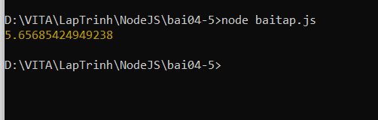

Đề bài 2:
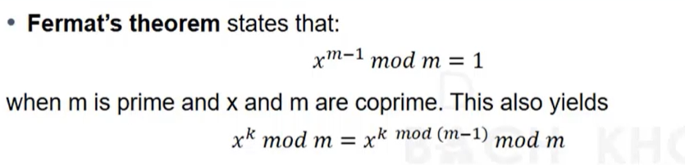
- Công thức trên đã đúng
- Code:
Code c++:
Em không hiểu cách code như thế nào ạ, vì cái này là công thức định lí nên là chứng minh bằng tay thôi ạ, chứ thầy nói lập trình em không biết phải lập trình như thế nào.

